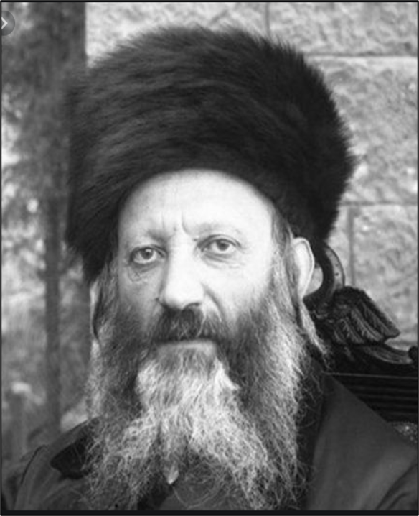
הרב אברהם יצחק הכהן קוק זצ"ל
נולד: ט"ז באלול תרכ"ה; נפטר: ג' באלול תרצ"ה
רב ראשי לארץ ישראל בשנים: תרפ"א-תרצ"ה
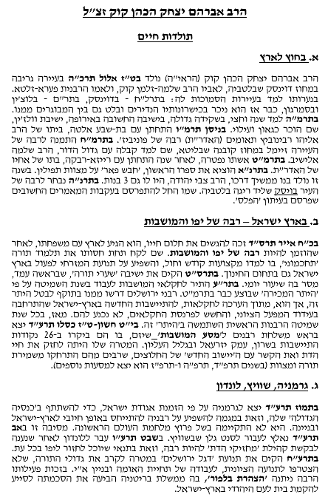
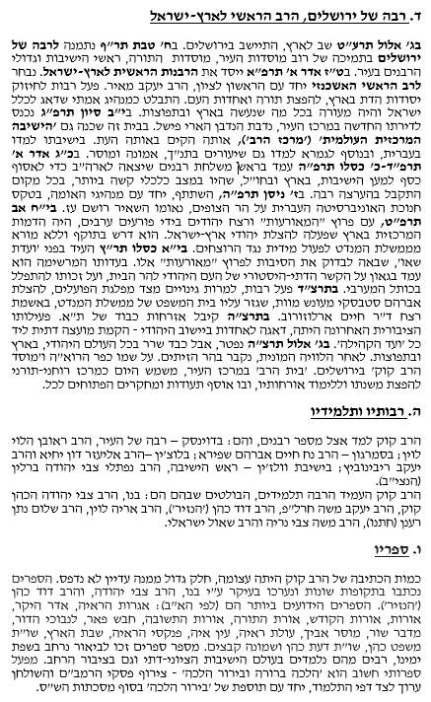
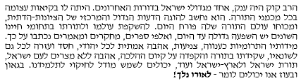
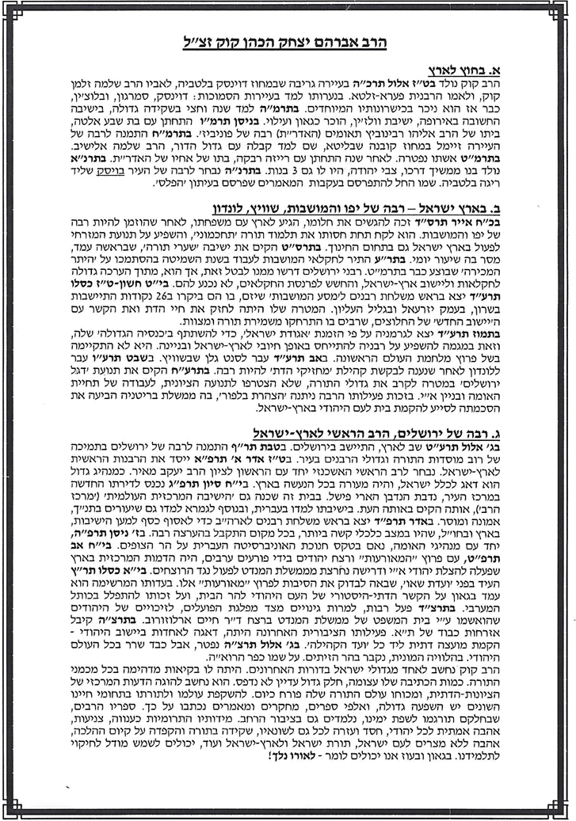
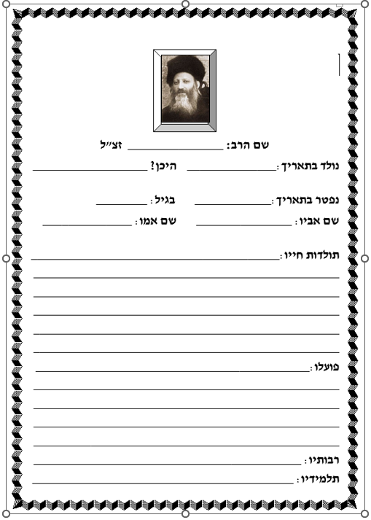
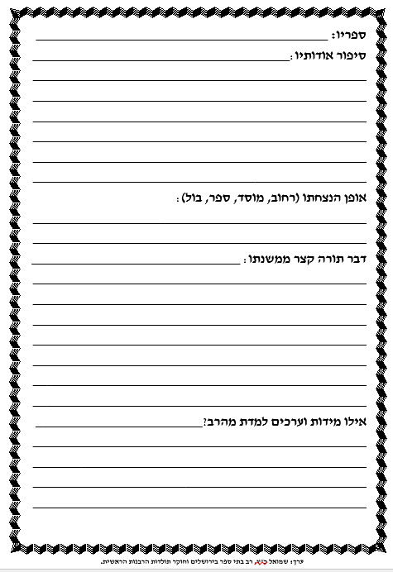
כתב וערך: שמואל כ"ץ, רב בתי ספר בירושלים וחוקר תולדות הרבנות הראשית

